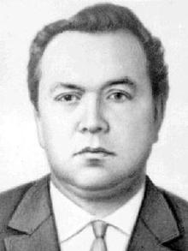 Викладач КДУ ім. Т.Г. Шевченка Чухно А.А. у молоді роки

Інформація на сайті Київського національного університету (Енциклопедія Київського університету):

<http://eu.univ.kiev.ua/dodatky/laureaty-premiyi-imeni-tarasa/chukhno-anatoliy-andriyovy/>

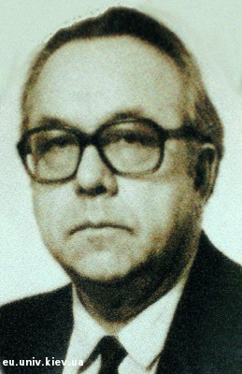 Академік А.А. Чухно: все життя присвячене розвитку науки та університетської освіти.

Інформація про життєвий шлях і здобутки А.А. Чухна на сайті «Вони народилися в Батурині»:

<http://www.baturin-capital.gov.ua/docum/exhibition/vn.pdf>